PMSM驱动原理
https://zhuanlan.zhihu.com/p/45757542--如何快速理解永磁同步电机？
回顾一下磁场，给线圈通电会产生磁场（左手定则），转子磁铁收到磁场吸引，磁铁转动。其中平行于转子的磁场会使转子发热，垂直于转子的磁场会使转子转动。
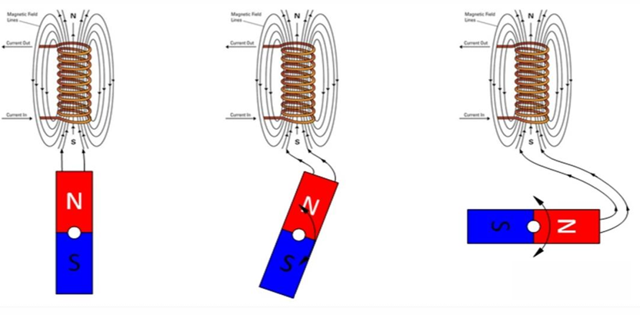
在此基础上多加几个通电线圈，就成了电机的简化结构。
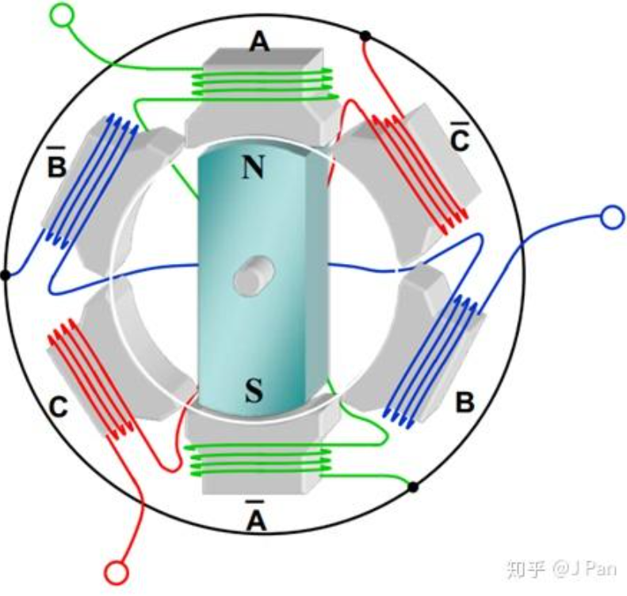
ABC三点电流合成定子线圈的磁场矢量，垂直于转子，使转子拥有最大的扭矩。
总结：磁场方向会吸引转子磁铁，通过控制磁场矢量来带动转子转动。

Clarke变换
https://blog.csdn.net/K_O_R_K/article/details/123546950
定子的三相电流坐标系，分解成alpha-beta坐标系，可以减少变量，便于分析。
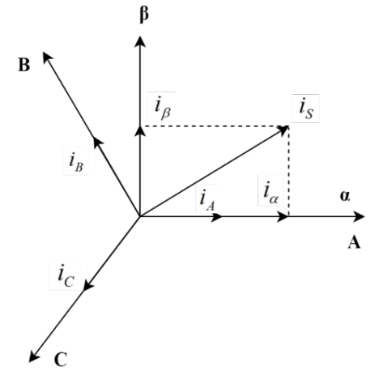
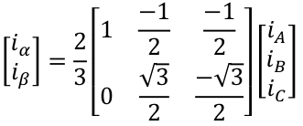，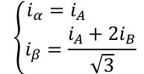
Park变换
将转子的坐标系，通过坐标系转换Alpha-Beta坐标系。这样可以基于转子的坐标系，依靠角度来控制磁场合成的矢量方向了。
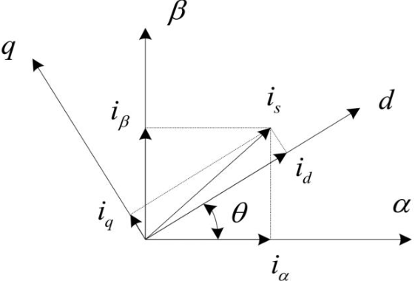
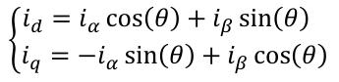，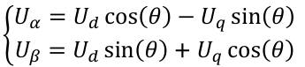
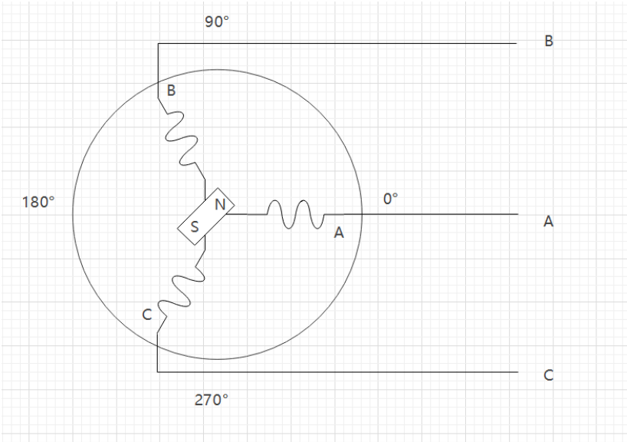
总结：将三相电流通过Clarke变换到alpha-beta坐标系，然后通过Park变换到转子坐标系上，通过固定常数和旋转的角度来控制磁场合成矢量方向。
SVPWM
电机驱动电路是由三个预驱芯片加上六个MOS管，一共有8种开关状态。通过控制MOS管开关顺序和开关时间，来得到想合成的磁场矢量。
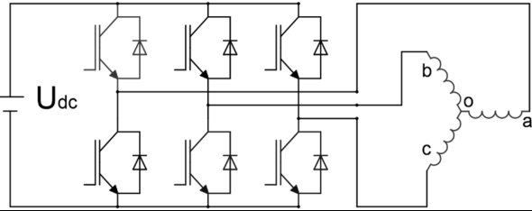
遍历MOS管开关状态，可以得到合成矢量的方向如下。每个矢量的方向和大小都是固定的。如果仅使用这六个矢量来控制电机转动，这就是六步换向法。
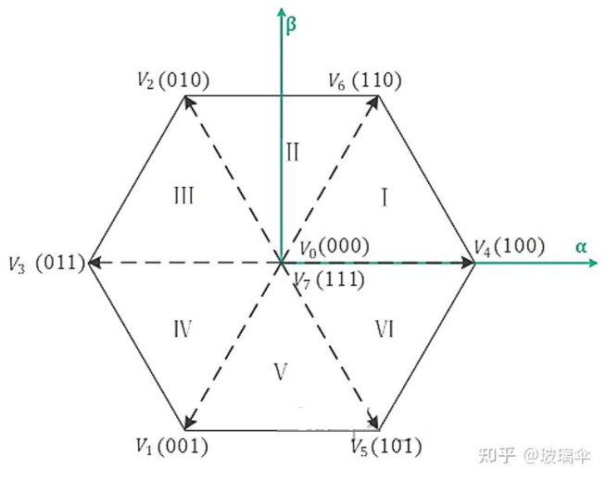
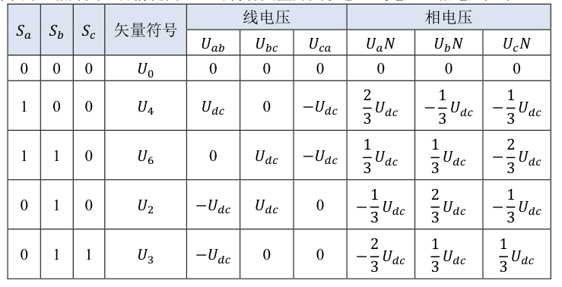
如何才能通过这六个方向和大小固定的矢量和两个零矢量，合成任意大小、任意方向的矢量？
平均值等效原理
首先一次MOS管开关周期Ts，也就是合成任意方向的磁场矢量方向的时间。在电机控制里常见的是10kHz，也就是0.1ms合成一个任意方向的磁场矢量。
六个固定方向、大小的磁场矢量，将矢量分为了六个区。每个区里都需要用对应的两个磁场矢量和零矢量来合成想要的磁场矢量。
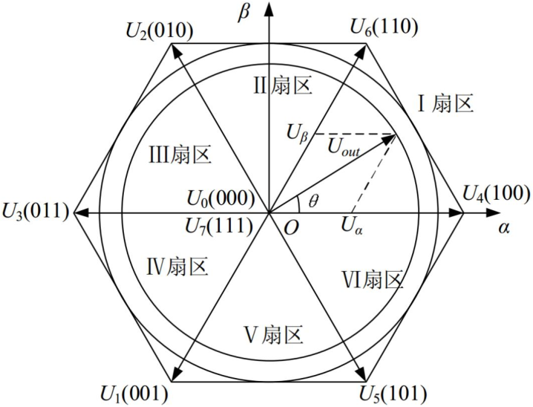
假设扇区1里的一个矢量Uout，是通过U4和U6合成的。可以通过控制U4和U6的作用时间得到Ux和Uy，用Ux和Uy还有零矢量来合成Uout。
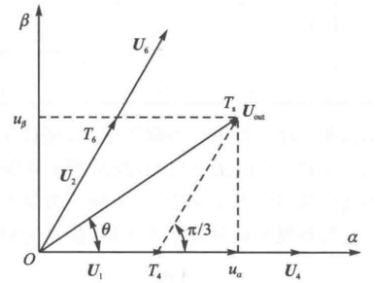
判断矢量所在的扇区，通过控制扇区两个固定矢量和零矢量的作用时间来合成任意方向、大小的磁场矢量。
从转子d-q坐标系出发，通过反Park变换得到alpha-beta坐标。现在需要将扇区矢量和作用时间转化到alpha-beta坐标上，这样就可以通过d-q坐标系控制矢量了。将得到的Ux和Uy向量分解到alpha-beta坐标。这样一来，就完成开环的磁场矢量控制了。
从转子坐标系出发，到SVPWM的过程为：先给定q轴一个值，d轴给0。通过电机角度和反Park变换到alpha-beta坐标系，判断矢量所在的扇区，将alpha-beta坐标系矢量分解到扇区的两个固定矢量，得到两个矢量和零矢量的作用时间，再通过SVPWM输出对应的MOS驱动信号，即可控制电机转动。
其实仅通过alpha-beta坐标系的矢量就可以判断输出MOS驱动信号，不需要再分解一次。2.3节内容。
定时器配置：
配置TIM1输出三路互补的PWM波形，中心对齐，死区时间，占空比可调。
https://blog.csdn.net/qq_19262979/article/details/127991809 死区时间问题
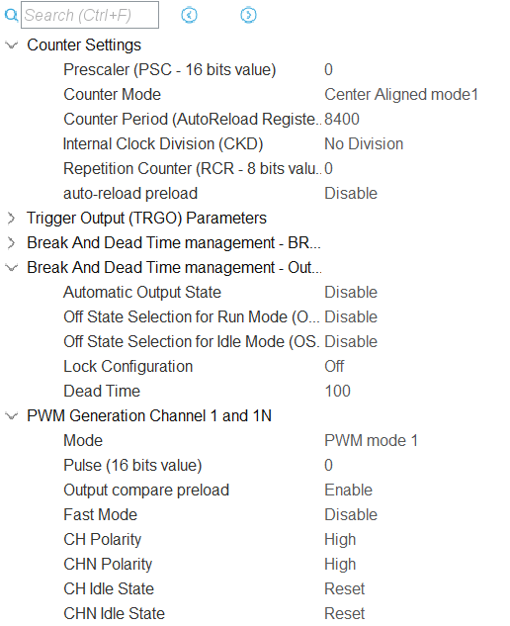
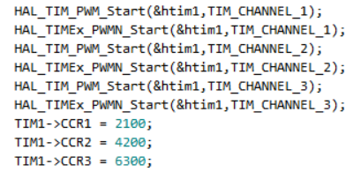

ADC配置：
配置TIM1Channel4触发ADC。用到ADC123的三重注入模式，每个ADC分别采样UVW项信号，然后开启ADC规则模式+DMA采集电机温度、母线电流。

TIM4 Channel4 配置：
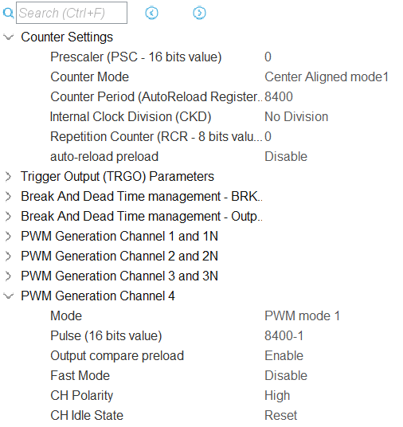
ADC1配置：
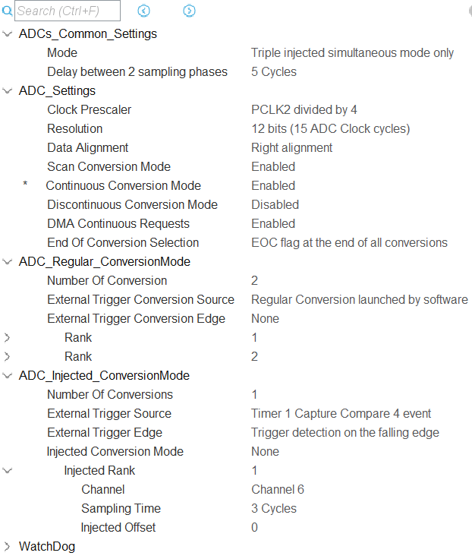

ADC2配置：
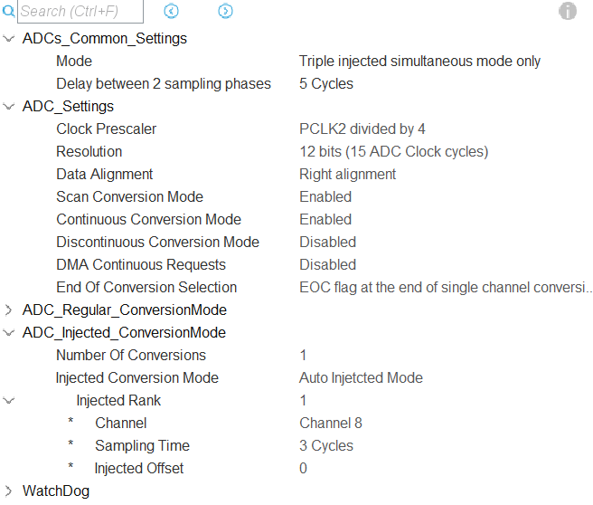
ADC3配置：
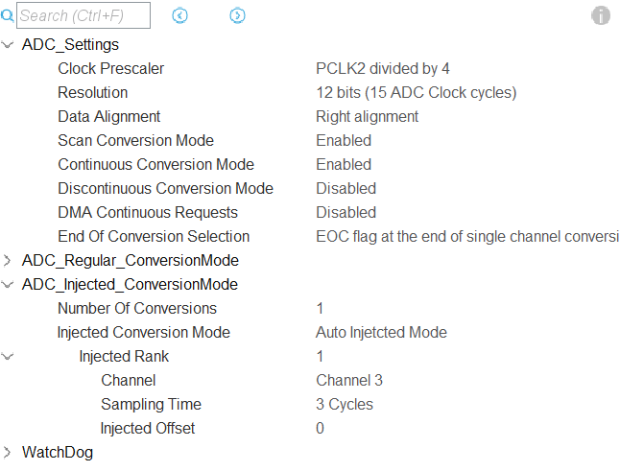
开启TIM1 Channel4和ADC123
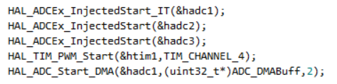

编写ADC注入通道回调函数，检测三相电流、母线电压、电机温度
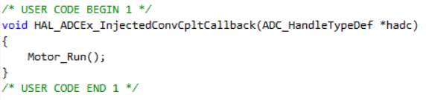
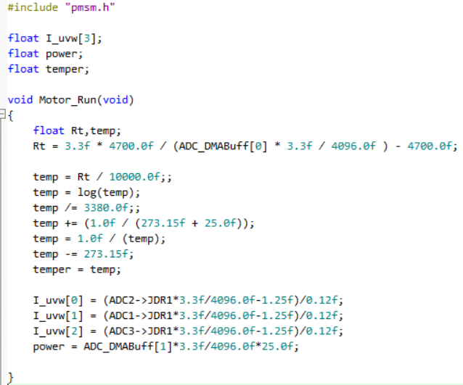

开环FOC算法移植：
开启串口，移植反Park、SVPWM。软件定义电机角度，将波形输出到Vofa+
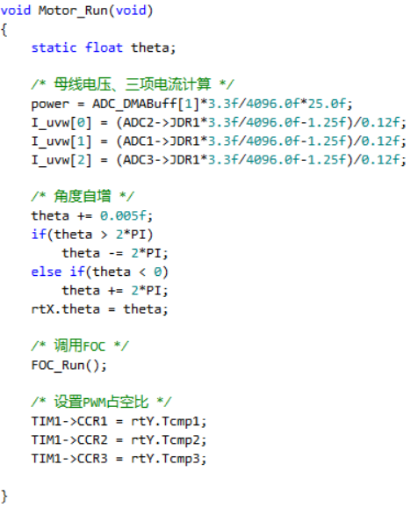
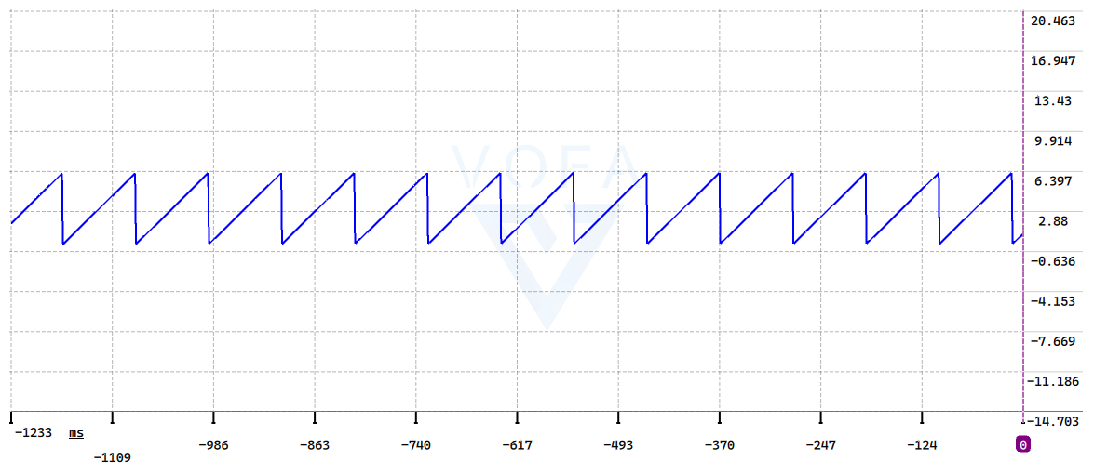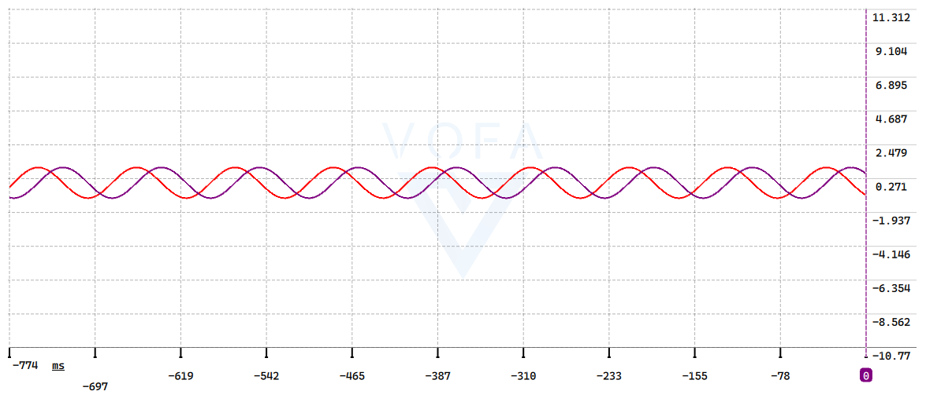
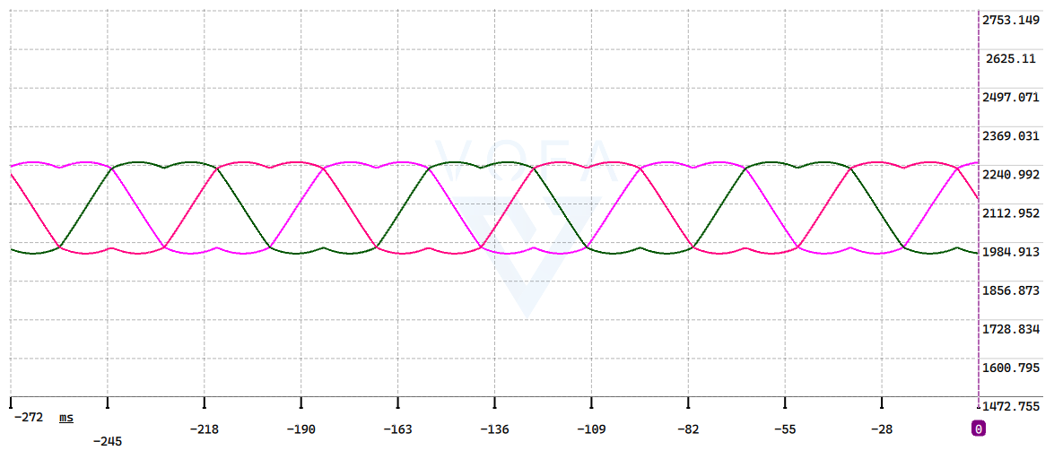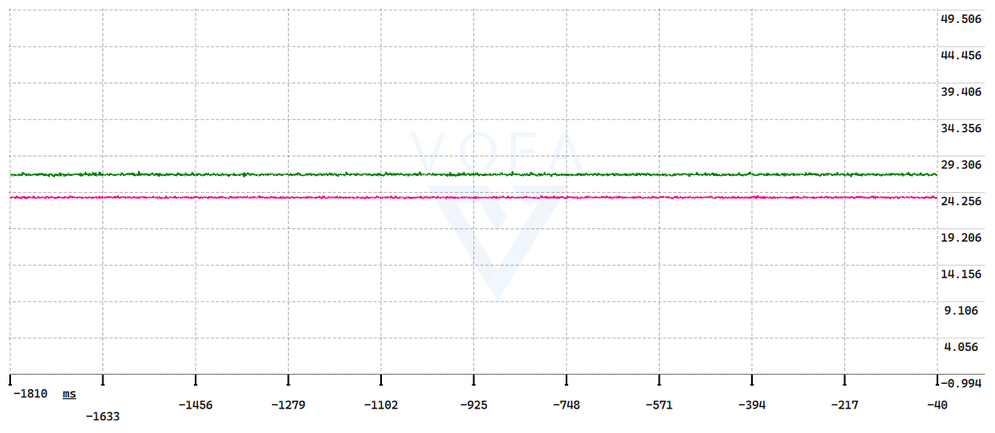

电机初步转动：
配置MOS管开关引脚，可以控制电机的启停。在角度自增量小的情况下可以驱动电机转动。
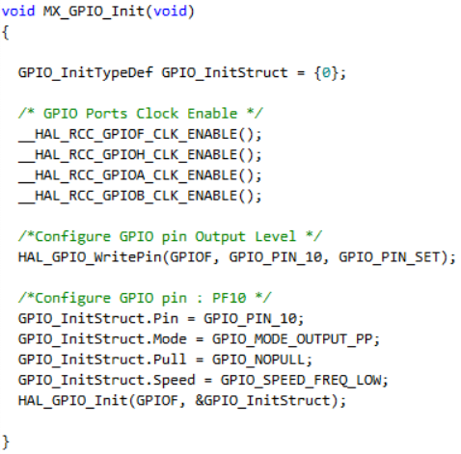
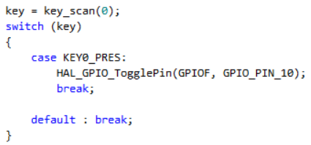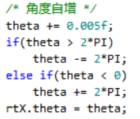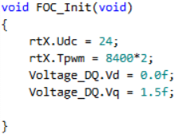

高级TIM刹车通道：
https://blog.csdn.net/hwytree/article/details/125603354
配置高级定时器的刹车引脚，检测定时器通道是否关闭/打开

电流环
获得的电机UVW项电流，先经过Clarke变换计算出Ialpha、Ibeta，计算三角函数，在经过Park变换，得到当前电机的Id、Iq轴电流查看波形
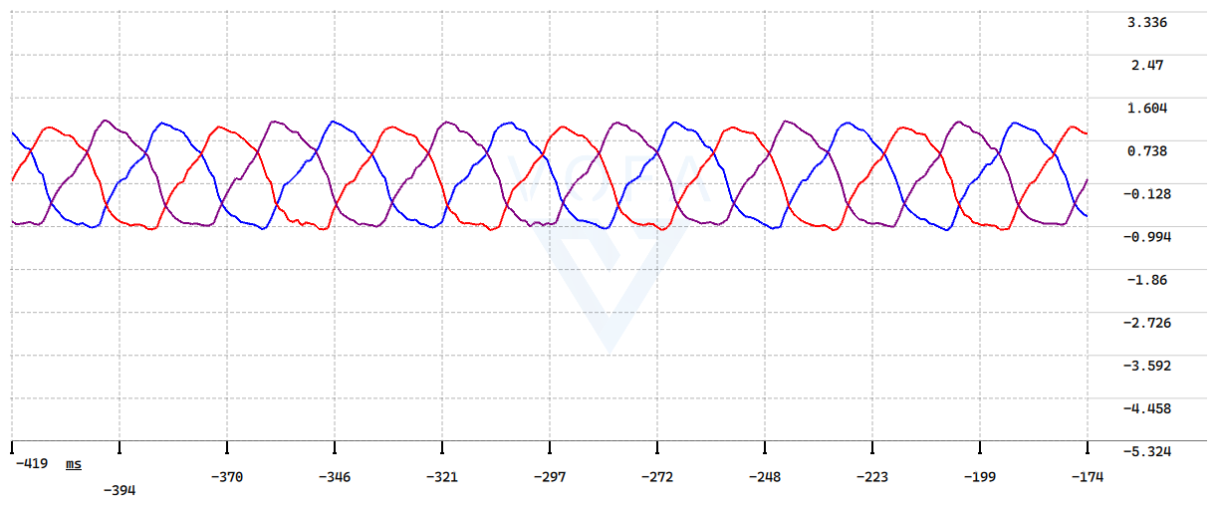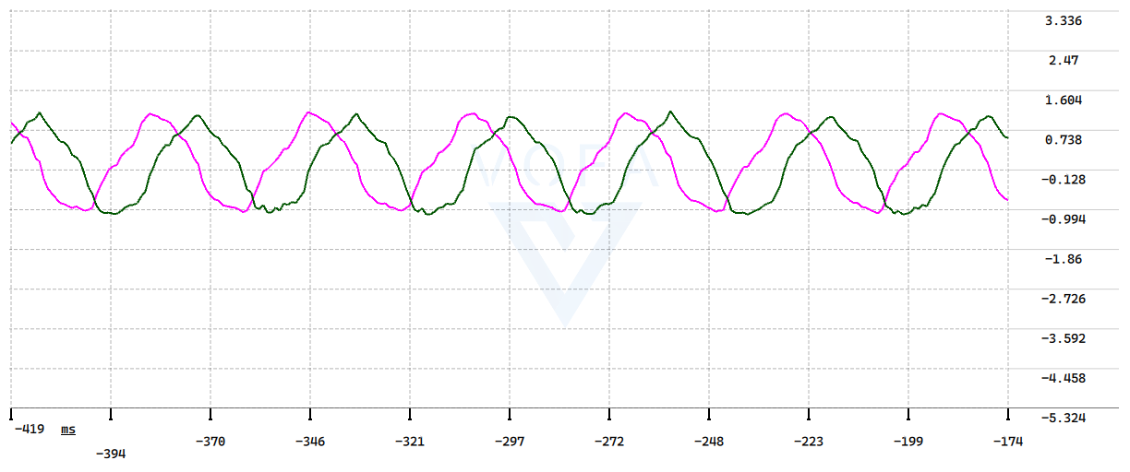
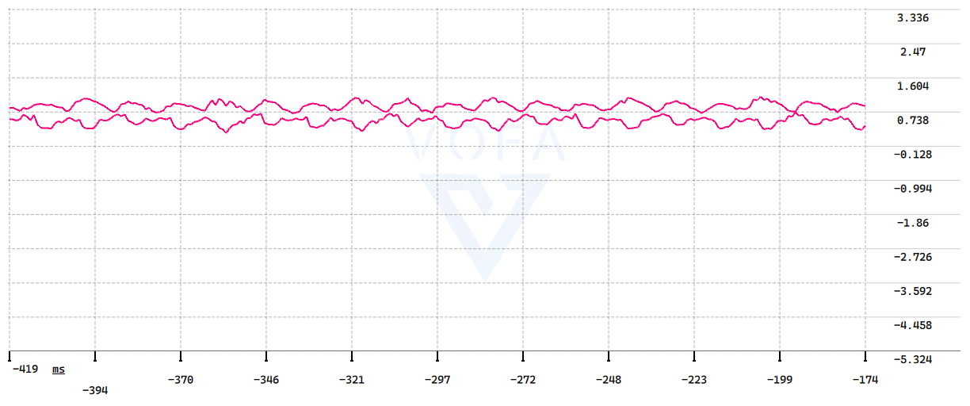
PID控制
在当前的开环系统中发现，我们设定了Id、Iq值，但是对电机转动时采样发现，电机的Id、Iq值并不是恒定的等于设定值。开环系统没有按照我们预期设定的值进行转动。因此需要PID算法控制。
PID，P为比例，I为积分，D为微分。
首先计算参考值$ref$和当前值$input$的误差$err=(ref-input)$，
P项是$Kp*err$，I项是$Ki*Σerr$，D项是$Kd*(err-err_last)$。
PID算法完整公式为
$$output=Kp*err+Ki*Σerr+Kd*(err-err_last)$$
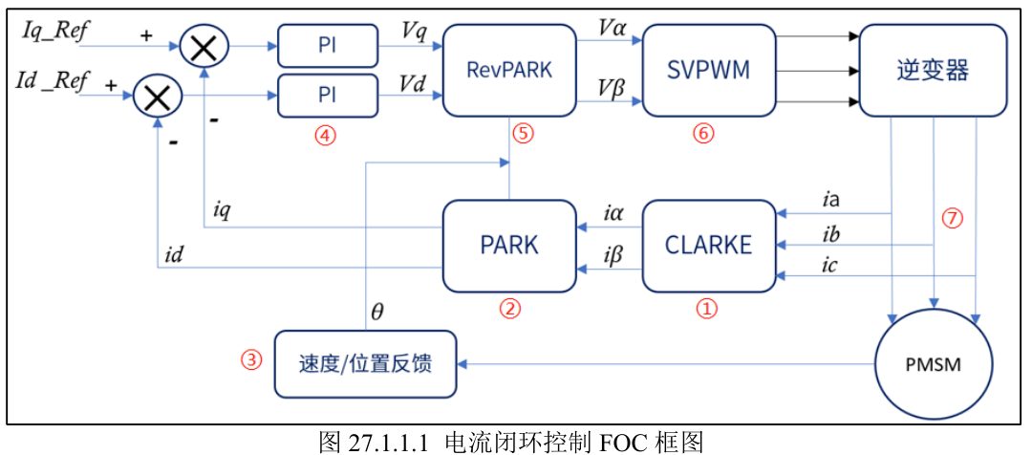

电流环PI控制
先调P项，计算$Kp*err$，对输出$output$进行限幅输出
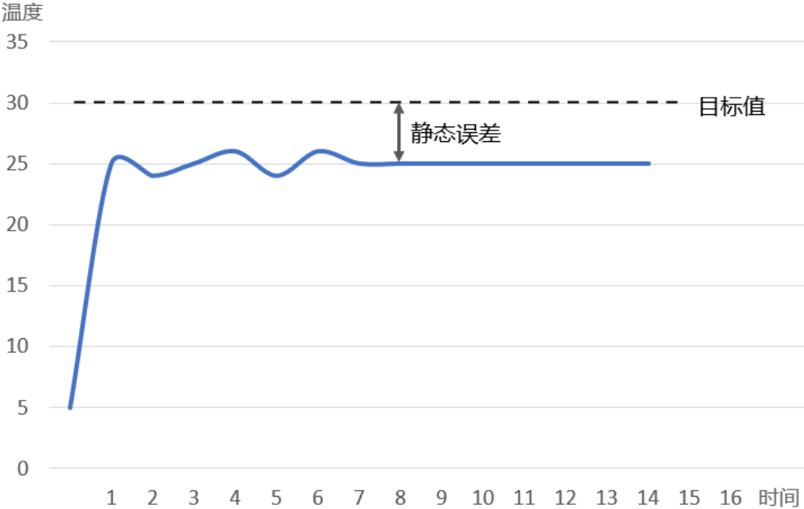
再调I项，计算电流求和$I_sum$，求出$Ki*I_sum$，输出限幅
手动调参、PI参数整定
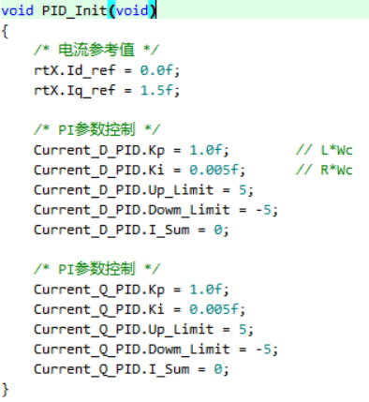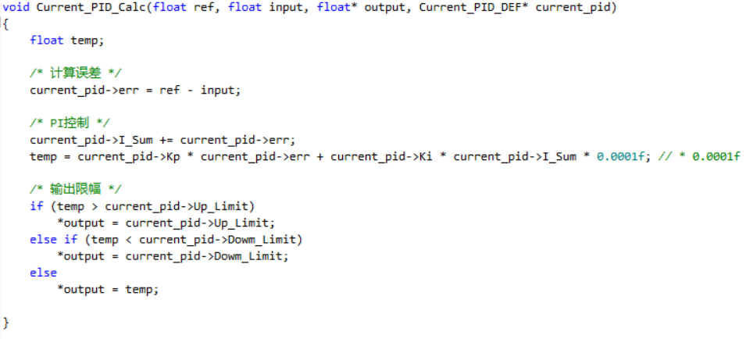

霍尔位置传感器
霍尔传感器用来检测当前电机转子的真实位置，安装方式如下。霍尔传感器简单说就是一个根据磁场变化输出不同的值的传感器，正向磁场输出1，反向磁场输出0
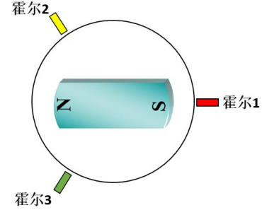
电机转过一个电角度周期，霍尔状态变化如下
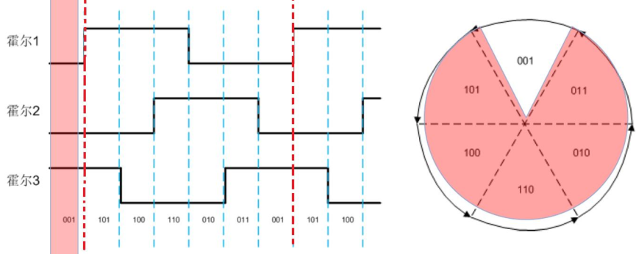
获取电机霍尔状态
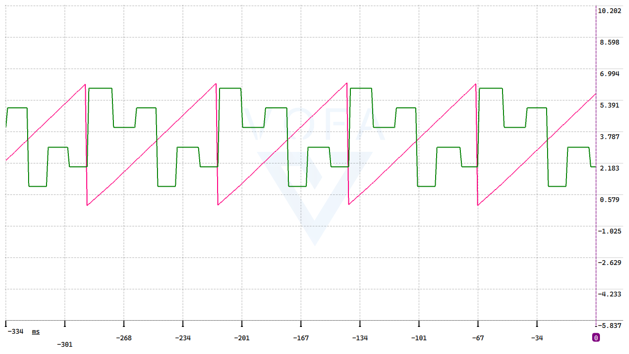
初步用观察法对准霍尔角度
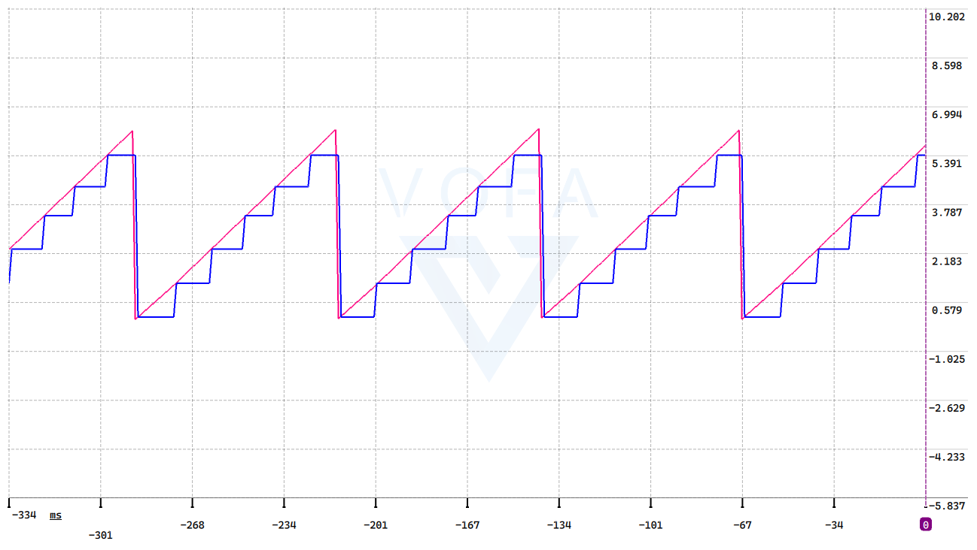
在霍尔跳变中断里，可以直接用开环的角度赋值给霍尔角度，并进行滤波，得到更稳定的霍尔角度。
为了得到平滑的霍尔角度，需要首先计算电机的速度，然后根据时间对速度进行积分，就可以得到平滑的霍尔角度。
如何获得电机转速？首先要计算一下开环角度的角速度。10KHz的中断，每次进入中断角度增加0.01rad，因此开环角速度为
$$0.01rad/（1/10KHz）=100rad/s$$
也就是电角速度为100rad/s。由于电角速度=磁极对数*机械角速度，所以机械角速度=25rad/s。在当前中断里，获取上个霍尔状态的时间，以及经过的弧度，即可算出电机的电角速度。
如何区别电角度和机械角度？机械角度转一圈=电角度转一圈*磁极对数。
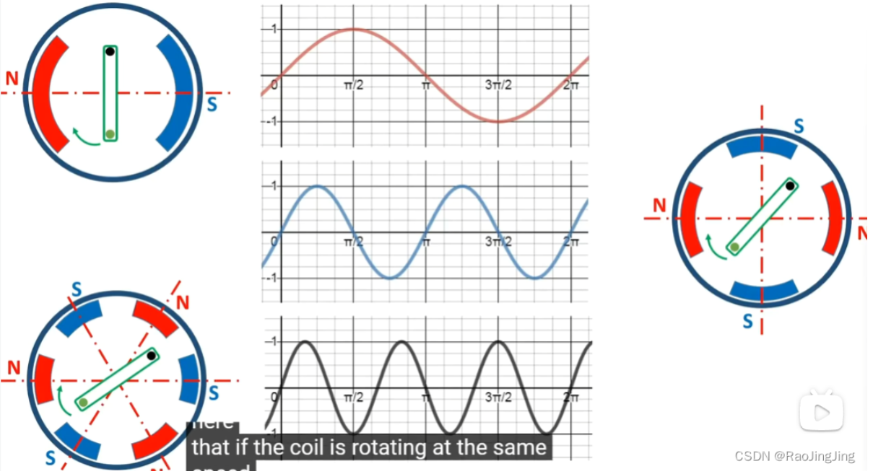

插值法得到平滑的霍尔角度
目前已经计算出每个霍尔状态的电机转速，但是由于霍尔角度的校正值与捕获的霍尔状态时长都有一定误差，计算出的转速也会有波动。这里采用电机转子旋转一周的角度除以时间，得到电机的转速。
得到电机转速后，通过插值法对初步校准的霍尔角度进行插值，得到平滑的霍尔角度。FOC的执行周期是10KHz，0.0001s，每次调用FOC时，霍尔角度自增角度=电机转速*FOC执行时间间隔，即100*0.0001s=0.01。也对应上开环角度自增值0.01。
通过调整霍尔角度的初步对准值，可以得到更加平滑的霍尔角度。
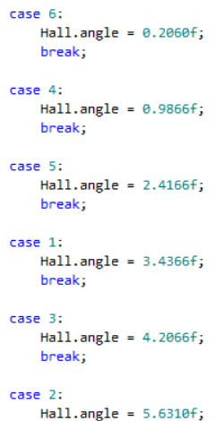

开环角度切霍尔角度
电机开环角度运行一段时间，等霍尔角度对齐开环角度后，切换霍尔角度
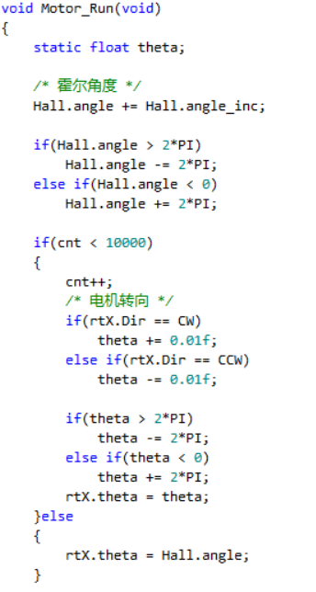
增量式编码器
https://blog.csdn.net/qq_51963216/article/details/122804439
https://blog.csdn.net/qq_34022877/article/details/117855263-添加DSP库

